

Reglamento de Handball
Prof.: Emilia Leiva
Mail: emileiva48@gmail.com
ALUMNO:
CURSO:
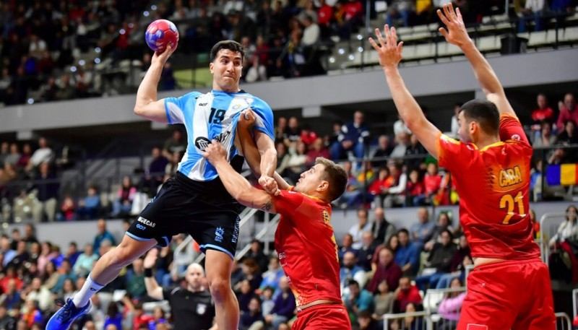
Trabajo práctico de investigación para abordar la materia desde los contenidos teóricos.
- ¿Cuántos jugadores de cada equipo entran en la cancha durante un partido?
- Cuando se tiene la pelota en las manos, ¿cuántos pasos se puede dar como máximo sin picarla?
- ¿Cuánto tiempo se puede tener la pelota en las manos sin hacer algo (pasar, tirar o picar)?
- Si un jugador pisa el área de 6 metros del equipo contrario (el área del arquero), ¿qué ocurre? ¿Quién puede pisar esa área?
- ¿Qué acciones se consideran como falta? (ejemplo: empujar, agarrar)
- Si un jugador comete una falta leve, ¿cómo se reanuda el juego?
- ¿Qué es una "tarjeta amarilla"?
- ¿Qué pasa si un jugador comete una falta muy grave o peligrosa? ¿Qué sanción recibe?
- ¿Cuál es la duración total de un partido de handball?
- Explica qué es un "tiro de 7 metros" y en qué momento se cobra.

